电子商务使用说明书

配置源程序

附加SQL Server 2000数据库
（1）将DataBase文件夹中的两个文件拷贝到SQL Server 2000安装路径下的Data文件夹中。
（2）打开SQL Server 2000中的“企业管理器”，然后展开本地服务器，在“数据库”数据项上单击鼠标右键，在弹出的快捷菜单中选择“所有任务”/“附加数据库”菜单项。
（3）将弹出“附加数据库”对话框，在该对话框中单击“”按钮，选择所要附加数据库的.mdf文件，单击“确定”按钮，即可完成数据库的附加操作。

配置IIS
（1）打开“Internet 信息服务”，如图1.1所示。
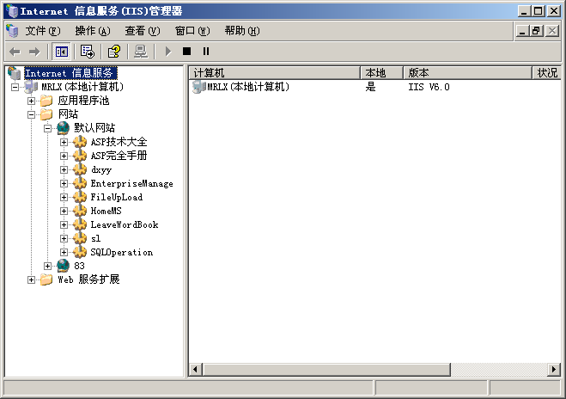
图1.1 “Internet信息服务(IIS)管理器”窗口
（2）选中“网站”/“默认网站”节点，单击右键，选择“属性”，如图1.2所示。
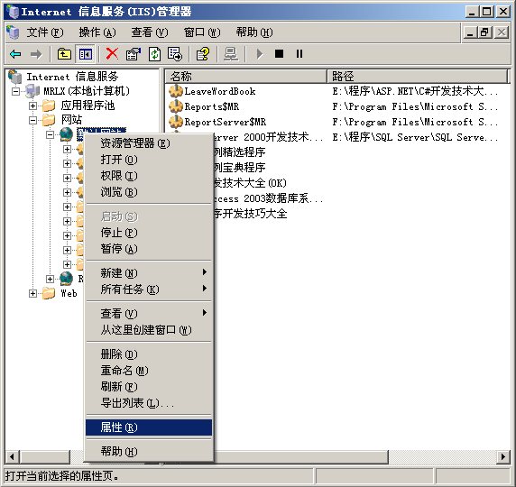
图1.2 选择“属性”菜单项
（3）弹出“默认网站 属性”窗口，选择“主目录”选项卡，如图1.3所示。
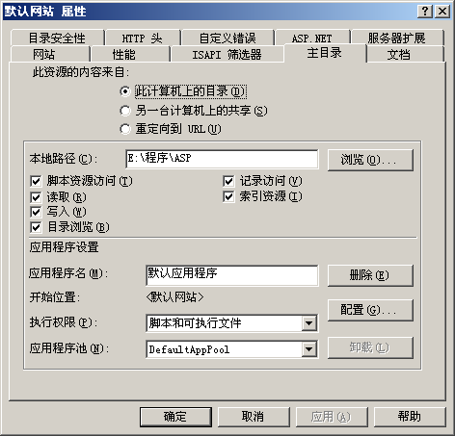
图1.3 “默认网站 属性”窗口
（4）单击“浏览”按钮，打开“浏览文件夹”窗口，在该窗口中选择实例路径，如图1.4所示。
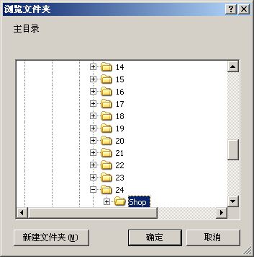
图1.4 选择程序路径
（5）依次单击“确定”按钮，完成配置，选中首页文件“index.asp”，单击鼠标右键，在弹出的菜单中选择“浏览”菜单项即可。

使用说明
本系统分为前台和后台两部分。
- 前台
运行程序，打开程序主页面，如图1.5所示。
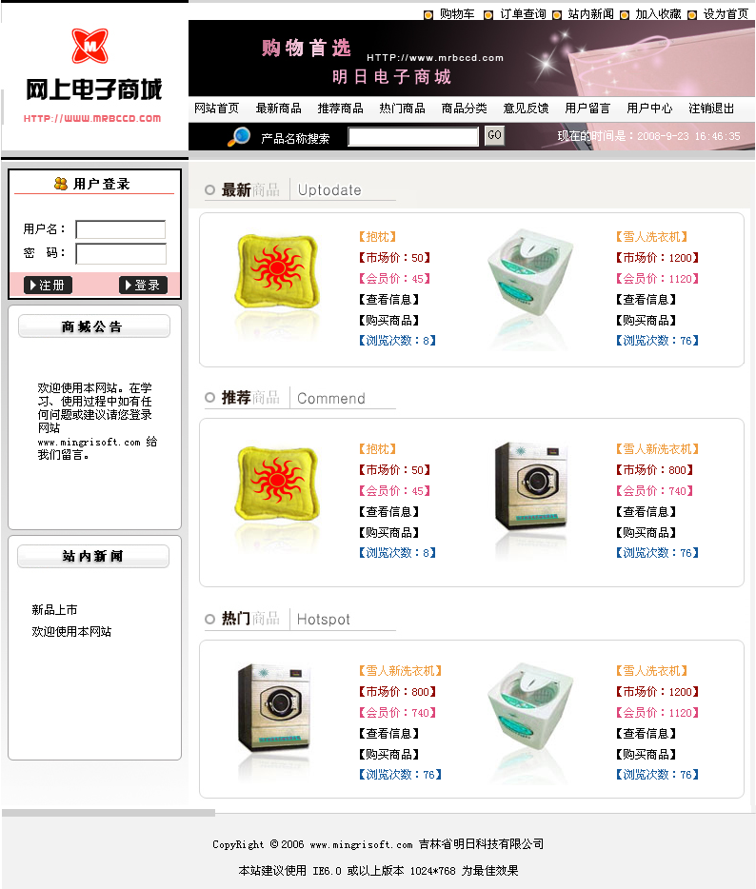
图1.5 前台首页运行结果
首先单击“注册”按钮，注册为本站会员，然后才可以购买商品、发表留言及意见反馈等操作，否则只可以查看商品信息。
注册成功后，在用户登录处进行登录，然后单击“购买商品”按钮，即可将该商品添加到购物车页面中，如图1.6所示。这里可以更改购买数据，及清空购物车。
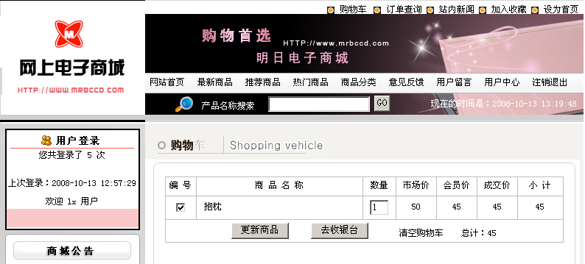
图1.6 购物车页面
单击“去收银台”按钮，进入提交订单页面，如图1.7所示。
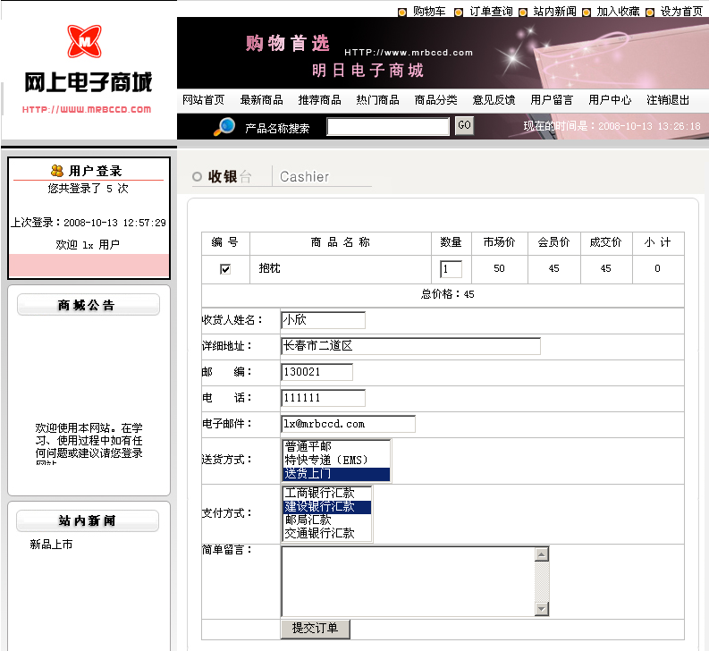
图1.7 订单提交页面
单击“提交订单”按钮，弹出生成订号页面，如图1.8所示。
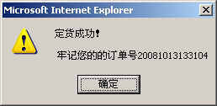
图1.8 生成订单号页面
- 后台
运行后台登录页面（admin/login.asp文件），如图1.9所示。输入管理员用户名mr，密码mrsoft，单击“登录”按钮，即可进入后台主页面，如图1.9所示。后台主要对前台的商品信息、注册的用户信息、商品类别及网站内的信息等进行管理。
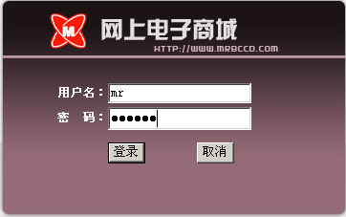
图24.14 网站后台登录页面运行结果
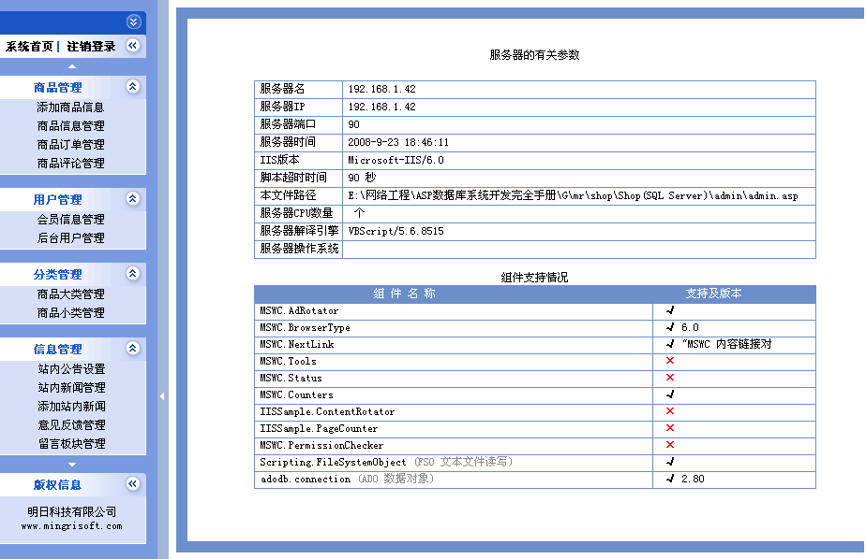
图24.15 后台首页

